# vsc

Sommaire

# **Présentation du projet**

# **les outils de développement**

## l'environnement de développement

## les outils de front end

# **Procédure de Lancement**

# **structure complète de site Web**

# **Présentation détaillée du travail individuel**

## Page d'accueil

## Page de Carte

## Page de spécialité

## Page d’informations

# **Merge de travail**

# **Scénario d'utilisation du site Web**

# **Conclusion et perspectives**

# **Présentation projet**

Dans le cadre de ce projet, nous devons développer un site web pour le bar “**Le Petit Vélo**” de Rennes en nous basant sur le prototype réalisé précédemment. Ce prototype initial avait été conçu sous la forme d'une application desktop pour moderniser et optimiser le service à table du bar. Cependant, pour mieux répondre aux attentes des clients et offrir une plus grande accessibilité, le choix a été fait d'adapter ce prototype au format d’un site web.

Le site web devra permettre aux clients de consulter la carte des produits, notamment les bières traditionnelles et la riche sélection de vins régionaux, tout en mettant en avant les nouveautés proposées par les brasseries locales. Ce nouveau système aura pour objectif de réduire les délais d'attente, faciliter la prise de commande depuis la table, et offrir une meilleure visibilité des produits proposés.

Nous avons conçu le site web en pensant à une interface qui permettra aux utilisateurs de passer facilement leurs commandes, d’interagir avec le personnel, et d’accéder à des informations sur les produits en toute simplicité. Ce projet vise à améliorer l’expérience client tout en contribuant à attirer une nouvelle clientèle grâce à une gestion plus fluide et moderne des commandes.

# **les outils de développement**

## Environnement de développement

Pour réaliser ce travail, nous avons utilisé :

* Le framework React associé à Material UI (un équivalent de Bootstrap avec des composants pour React).
* Vite, qui est un serveur de développement conçu pour exécuter localement des applications web.
* THREE.js, un moteur WebGL en JavaScript.
* React Router, une bibliothèque qui nous permet de définir des routes pour notre application React et de gérer les pages que nous souhaitons charger.

Pour faciliter le développement collaboratif, nous avons utilisé l'outil **GitLab**.

Nous avons d'abord créé la base du projet avec les différentes pages vides dans la branche 'main'. Par la suite, chaque personne du projet devrait créer sa propre branche de développement ce qui ne pourra pas affecter le travail des autres.

Pendant 2 à 3 semaines, chaque personne a travaillé sur sa propre branche. Avec comme obligation en fin de séance de mettre à jour notre travail sur Git.

Nous avons décidé qu'une personne serait désignée comme 'tech lead' pour notre développement. Le tech lead a pour mission de guider l'équipe, de s'occuper de GitLab, de gérer les branches et les merge requests. Il contrôle et vérifie le contenu avant de le fusionner avec le reste du projet.

À la fin de la phase de développement, lorsque chaque membre du groupe a terminé son travail, il crée une merge request (demande de fusion). Le tech lead vérifie qu'il n'y a pas de conflits avec le reste du projet et approuve la fusion. Une fois que tous les développements sont fusionnés, nous vérifions que l'application fonctionne parfaitement.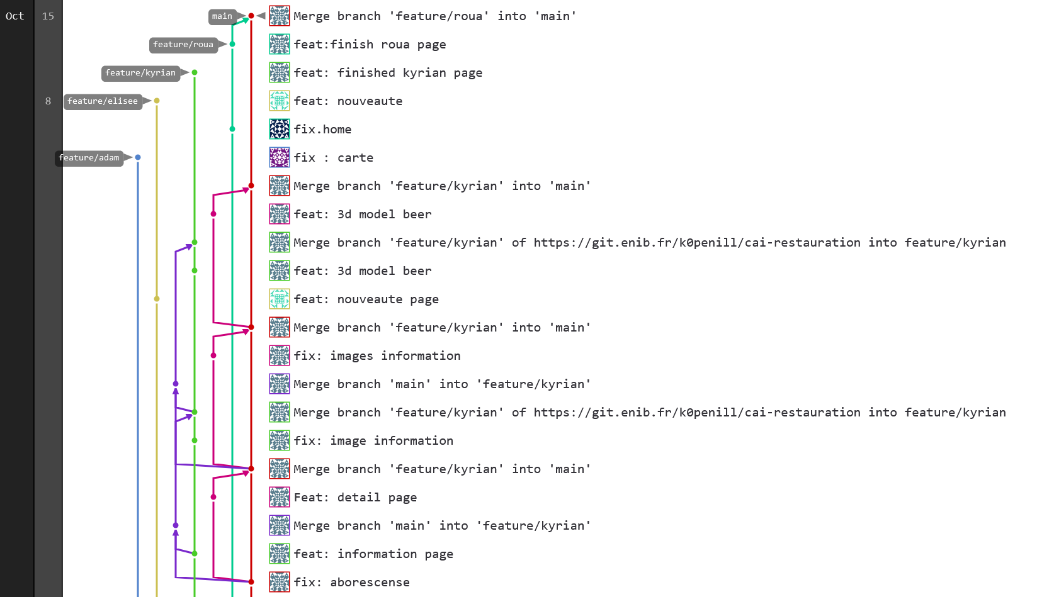

Voici une image du projet sous gitlab. On retrouve les différentes branches qui évoluent à leur rythme. On retrouve des “merge request” avec les flèches qui se rabattent sur les autres branches.

# **Procédure de Lancement**

Comme expliqué ci-dessus, nous avons opté pour un framework pour toute la conception de l’application. Pour accéder à l'application, nous devons exécuter un serveur HTTP avec Vite.

Cependant, certains prérequis sont nécessaires, notamment :

[Node.js](https://nodejs.org/) (version 14.18+ ou 16+ recommandé)

npm (généralement inclus avec Node.js lors de l'installation)

L’installation de l’application se fait en trois lignes de commande :

-git clone https://git.enib.fr/k0penill/cai-restauration.git

-cd cai-restauration

-npm install

Enfin, une dernière commande permet de lancer l’application :

-npm start

Pour terminer, il suffit d’ouvrir un navigateur à l’adresse suivante :<http://localhost:5173>.

# **structure complète de site Web**

L’application est composée de trois sections, dont deux fixes : le Header et le Footer. Le contenu central de l’application se charge à la demande de l’utilisateur. On y retrouve les sections suivantes : Nouveauté, Votre carte, Spécialité, Rencontre, Jeux, et Calendrier.

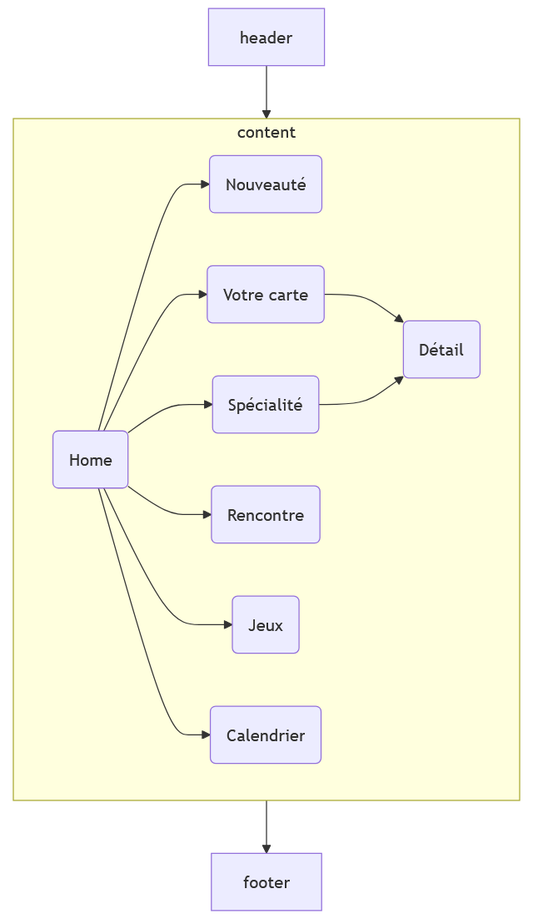

# **Présentation détaillée du travail individuel**

## Page d'accueil

[Travail réalisé par BOUGHANMI Roua]

Un screenshot du travail que j’ai réalisé.

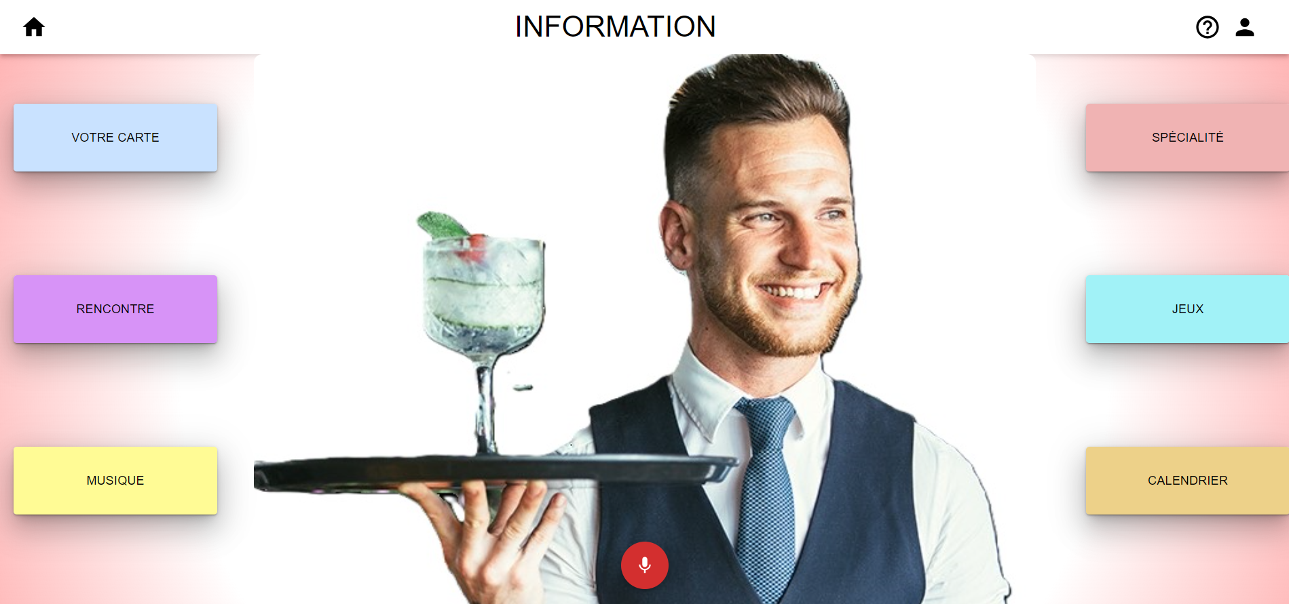

**Ce que j’ai voulu faire:**

Ma page représente la page d'accueil, qui sert de point d'entrée principal pour naviguer vers les autres sections (Carte et Spécialité). Elle est divisée en trois parties :

* Header : il permet d'accéder à l'espace client pour se connecter ou contacter l'assistance.
* Contenu: cette section affiche le contenu principal de la page, avec la présence de l'agent virtuel, représenté ici sous l'apparence d'un barman. J'y ai également ajouté différents boutons permettant aux clients de naviguer vers les autres pages.
* Footer : le client peut interagir avec l'agent virtuel en cliquant sur l'icône du microphone pour lui parler.

**Ce que j’ai fait:**

Pour réaliser cette page, j'ai d'abord placé l'image de l'agent virtuel en arrière-plan, en veillant à bien centrer l'agent afin de mettre en avant sa présence. Ensuite, j'ai positionné mes boutons de chaque côté, à gauche et à droite, tout en respectant un espacement précis entre eux et l'image de l'agent. Pour mieux visualiser la disposition, j'ai utilisé Paint pour répartir les éléments de ma page HTML.

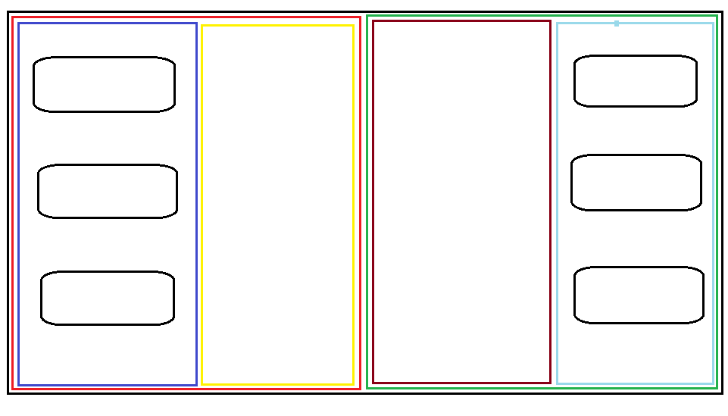

Ici, j'ai structuré ma page en deux blocs <div>, chacun étant ensuite subdivisé en deux autres <div>. Cela permet de définir clairement l'emplacement final des boutons : l'un sera positionné à l'extrême droite et l'autre à l'extrême gauche de la page. De cette manière, je peux garantir que les boutons seront correctement placés aux extrémités de la page.

Une fois les boutons mis en place, j'ai relié chacun d'eux aux pages correspondantes. En cliquant sur le bouton "Votre carte", l'utilisateur est redirigé vers la page Carte, où il peut faire ses choix et consulter sa sélection. De même, un clic sur le bouton "Spécialité" permet d'accéder à la page des spécialités, qui présente toutes les nouvelles boissons disponibles.

**Perspectives:**

La page pourrait être enrichie en ajoutant des animations, afin de rendre l'expérience plus dynamique et captivante pour l'utilisateur. J'aurais également souhaité établir des liens vers les autres pages prévues, mais faute de temps, nous n'avons pas pu les développer, comme les sections Musique, Rencontre, et autres.

**Les difficultés rencontrées:**

Lors de ce travail, plusieurs difficultés ont pu être rencontrées : En fait, je n'ai pas réussi facilement à placer correctement les différents éléments (comme les boutons ou l'agent virtuel) tout en garantissant une bonne disposition sur différents types d'écrans peut être complexe. Le centrage de l'agent virtuel et la gestion des espaces entre les boutons et les autres éléments ont peut-être demandé des ajustements minutieux en CSS.

En plus,la configuration correcte de la navigation entre les différentes pages (Carte, Spécialités) était délicate.

## Page d’information

[Travail réalisé par Kyrian]

Voici un screenshot du travail que j’ai réalisé.

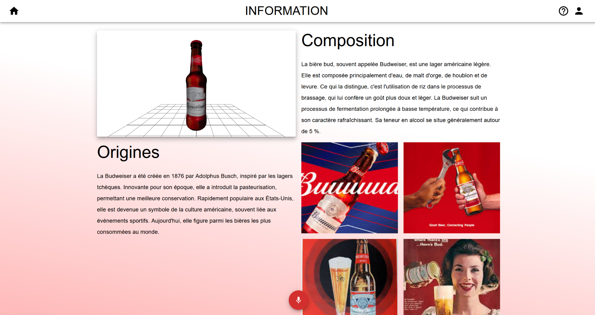

Après la répartition des pages au sein du groupe, je me suis occupé de la page d'information. Lorsqu'on sélectionne le détail d'une bière, nous devons accéder à sa page d'information. Voici la page initialement conçue sur Figma :

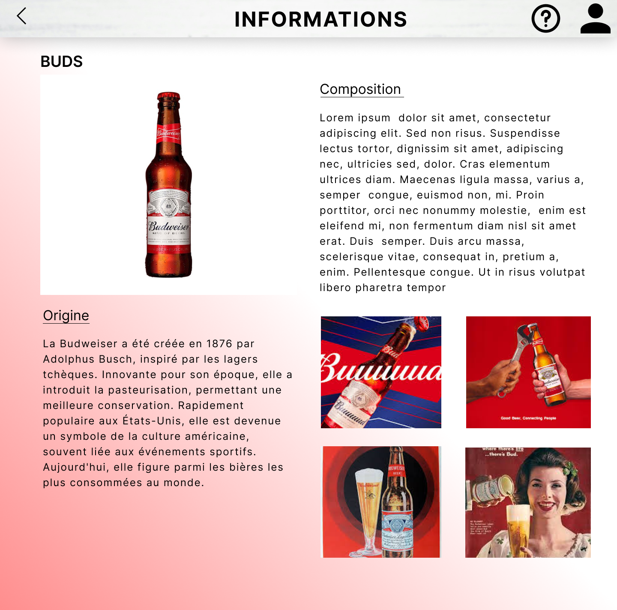

Je suis fière du résultat car il est presque identique au design du cahier des charges. Avant de commencer à coder, j'ouvre Paint pour dessiner les <div> et structurer ma page HTML.

De cette manière, on peut facilement imaginer les <div> imbriquées entre elles.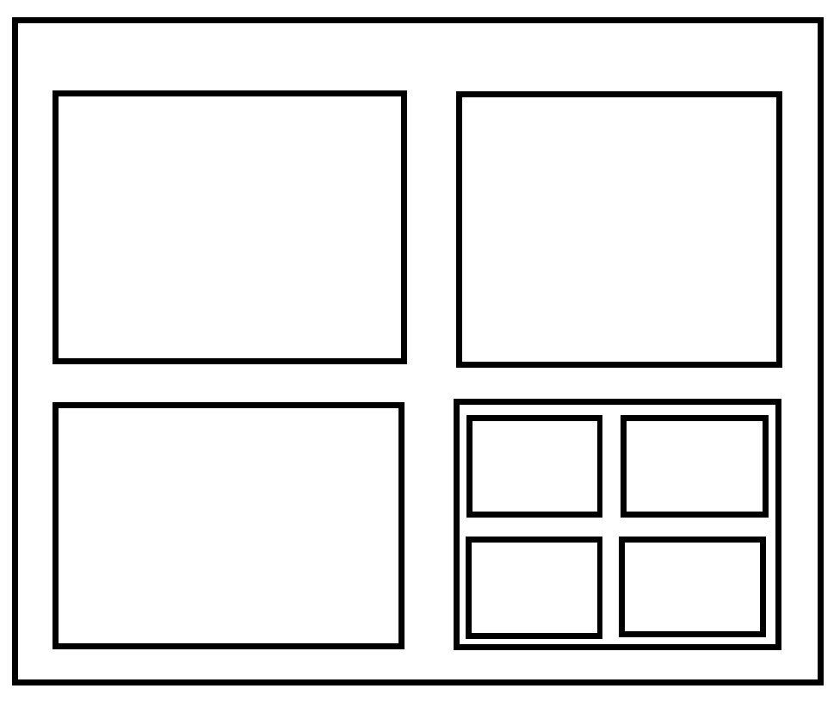

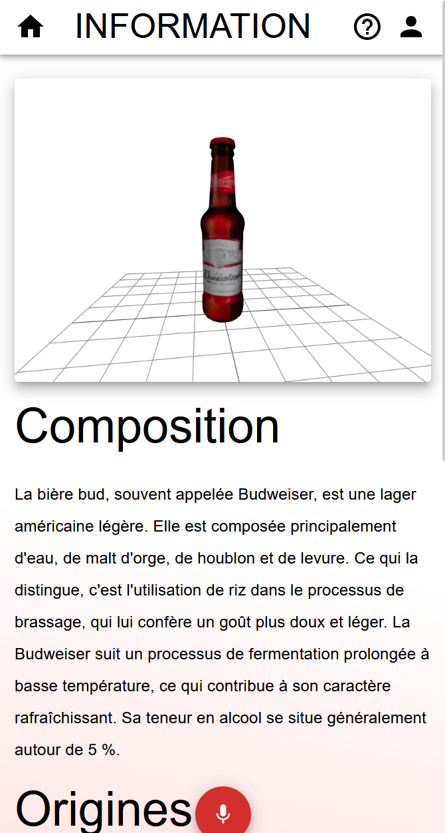

La principale difficulté que j'ai rencontrée a été de rendre la page responsive. Pour y parvenir, j'ai utilisé une <Grid> qui arrange ses propres <div> en fonction de la taille de l'écran.

Une piste d'amélioration serait de rendre la page plus dynamique. Pour cela, j'ai utilisé un moteur 3D (WebGL) pour intégrer une modélisation de la bière.

Nous pourrions également compléter la description des bières, qui est ici beaucoup trop sommaire.

## Page de Carte

[Travail réalisé par Adam]

Un screenshot du travail que j’ai réalisé

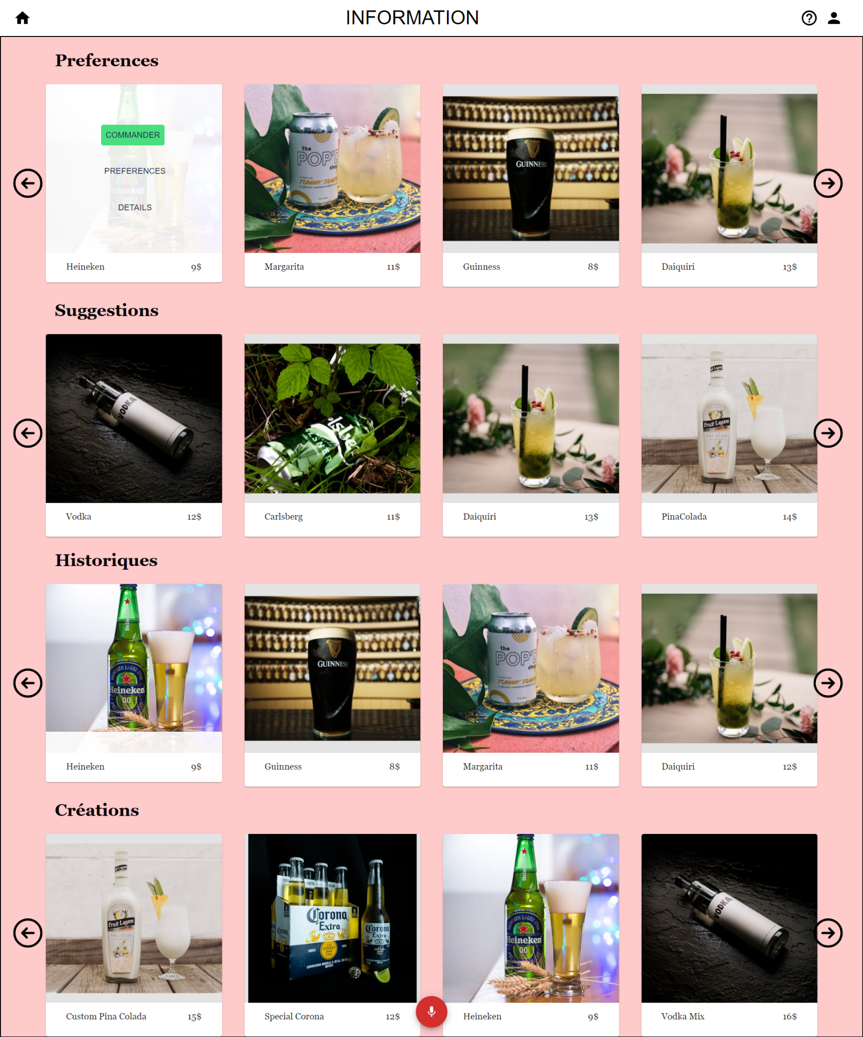

Après la répartition des pages au sein du groupe, je me suis occupé de la page de carte personnalisée. Lorsqu'on sélectionne Votre carte dans la page d’accueil, nous devons accéder à cette page. Voici la page initialement conçue sur Figma :

**Ce que j’ai voulu faire:** La page de Carte avait pour objectif de permettre aux utilisateurs de consulter l'ensemble des produits disponibles au bar, comme les bières, les vins et autres boissons. Elle devait être intuitive et facile à naviguer, offrant des descriptions claires des produits, avec la possibilité d'ajouter des articles à une commande. Mon intention était de créer une interface simple, mais attrayante, qui incite les clients à explorer la carte et facilite la prise de décision.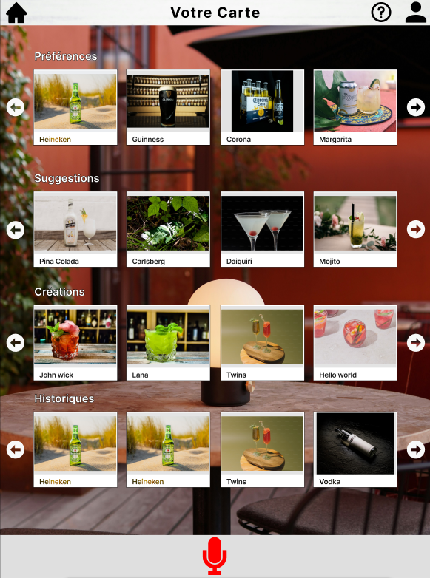

**Comment j’ai fait:**

Pour créer cette page, j'ai commencé par définir la structure générale en utilisant des composants React pour diviser la carte en sections logiques : bières, vins, cocktails, etc. J'ai utilisé Material UI pour donner un aspect professionnel et moderne aux composants, tout en assurant une bonne disposition sur différents types d'écrans grâce à une grille responsive. J'ai également utilisé React Router pour intégrer la navigation avec les autres pages, permettant un accès rapide aux détails des produits. Chaque produit est présenté avec une image, un nom, et une brève description, rendant la navigation agréable et efficace pour l'utilisateur.

**Perspectives:**

Pour améliorer cette page, j'aimerais ajouter une fonctionnalité permettant aux clients de filtrer les boissons par type ou par popularité, afin de personnaliser leur expérience. Une autre amélioration pourrait être l'ajout d'animations subtiles pour rendre la navigation plus fluide et dynamique. Enfin, intégrer une fonctionnalité de recommandation, basée sur les préférences de l'utilisateur ou les tendances du moment, pourrait être un atout pour stimuler l'engagement des clients.

**Les difficultés rencontrées:**

L'une des principales difficultés a été de s'assurer que l'interface soit cohérente et bien adaptée à tous les types d'appareils, notamment les écrans plus petits. La gestion de la grille pour la rendre totalement responsive a demandé plusieurs ajustements minutieux. De plus, garantir une bonne performance lors de l'affichage des images des produits a été un défi, car il fallait éviter de ralentir le temps de chargement de la page. L'utilisation de React Router a également nécessité des tests rigoureux pour s'assurer que la navigation entre les différentes sections se fasse de manière fluide et sans erreurs.

## Page de spécialités

[Travail réalisé par Elisée GUEPY LONKENG]

**Ce que j’ai fait:**

Un screenshot du travail que j’ai réalisé.

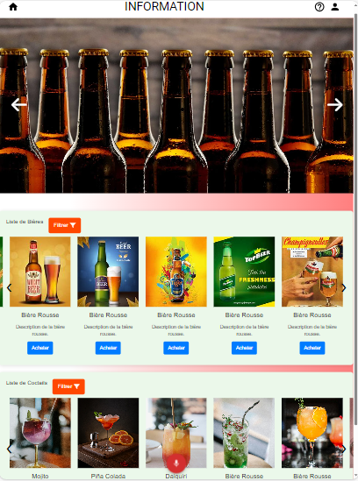

**Ce que j’ai voulu faire:**

Ma page représente la page des spécialités, elle fait office de ‘’Show Room’’ pour toutes les spécialités du bar ainsi que des nouveautés à proposer aux clients. comme est représenté le prototype sur figma ci après.

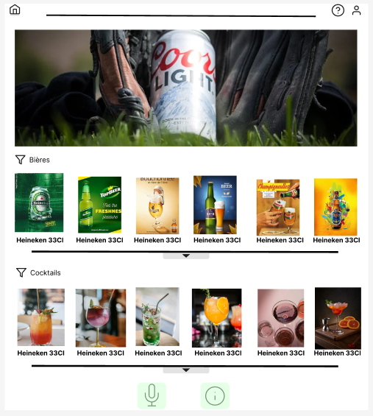

**Comment j’ai fait:**

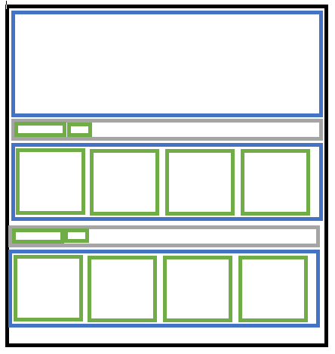

Ici, j'ai structuré ma page en trois blocs <div>, le premier pour la carroussel des images publicitaires défilent au-dessus de la page , une deuxième pour la caroussel de bière et la troisième pour la carroussel des cocktails.

* La carrousel des images publicitaire ne contient que ces images ainsi que des boutons pour swipper les images.
* La carrousel des bières et des cocktails sont conçues pareille. Ils contiennent une <div> pour le titre et le bouton du filtre des articles. et une <div> pour les différents articles qui peuvent défiler à l’appui d’un bouton vers la gauche ou vers la droite.

**Perspectives:**

Ajouter les fonctionnalités des détails, ainsi que l’ajout a la commande des spécialités du bar

**Les difficultés rencontrées:**

Lors de ce travail, nous avons rencontré de nombreux problèmes dont le principal était la prise en main du framework React Js. Mais après plusieurs temps passés à l’utiliser nous avons pu nous habituer.

# **Merge des pages**

Le processus de fusion des pages pour le projet de développement du site web "Le Petit Vélo" est une étape clé qui commence par chaque développeur s'assurant que sa branche est synchronisée avec la principale, pour incorporer les dernières modifications et prévenir les conflits. Ils créent ensuite des merge requests via GitLab, permettant au tech lead et aux autres membres de l'équipe de revoir les changements proposés, ce qui inclut la vérification de la qualité du code et des nouvelles fonctionnalités. Des tests sont effectués pour chaque merge request pour s'assurer que les fonctionnalités introduites fonctionnent sans erreur sur différentes plateformes et appareils. En cas de conflits, ceux-ci sont résolus en collaboration entre le développeur et le tech lead, en choisissant les meilleures contributions de chaque branche. Après la résolution des conflits, des tests finaux sont réalisés pour valider la fonctionnalité globale de l'application. Une fois tous les tests passés avec succès, le tech lead approuvé et exécuté la fusion finale dans la branche principale. Cette méthode structurée assure l'intégrité du code et la performance optimale de l'application web finale, tout en minimisant les risques d'erreurs lors de la production.

# **Scénario d'utilisation du site Web**

Au lancement de l’application, la page d’accueil s’affiche, c’est à partir de cette page qu’on peut accéder à toutes les autres pages grâce à un menu qui propose des boutons (lien vers d’autres pages). Nous n’avons développé que les menus ***‘’ Votre Carte’’*** et ***‘’Spécialité’’***.

* Pour le menu ***‘’ Votre Carte’’.*** cliquer sur le bouton en haut à droite pour accéder à la page de la carte

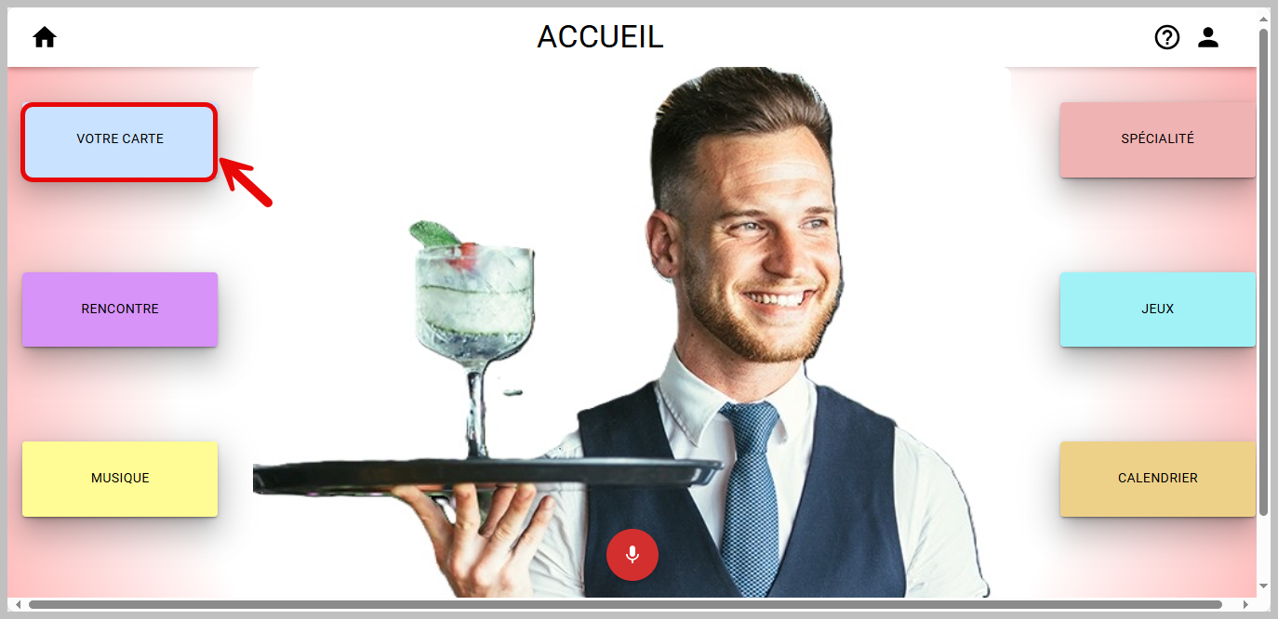

* Une fois sur la page de la carte, on peut y voir afficher les préférences du client, l’historique de ses commandes, ses créations ainsi que des suggestions du bar. Chaque article sur cette page donne la possibilité de l’ajouter à la commande, aux préférences et de visualiser les détails dessus.
* En cliquant sur details, on accède à la page des détails.

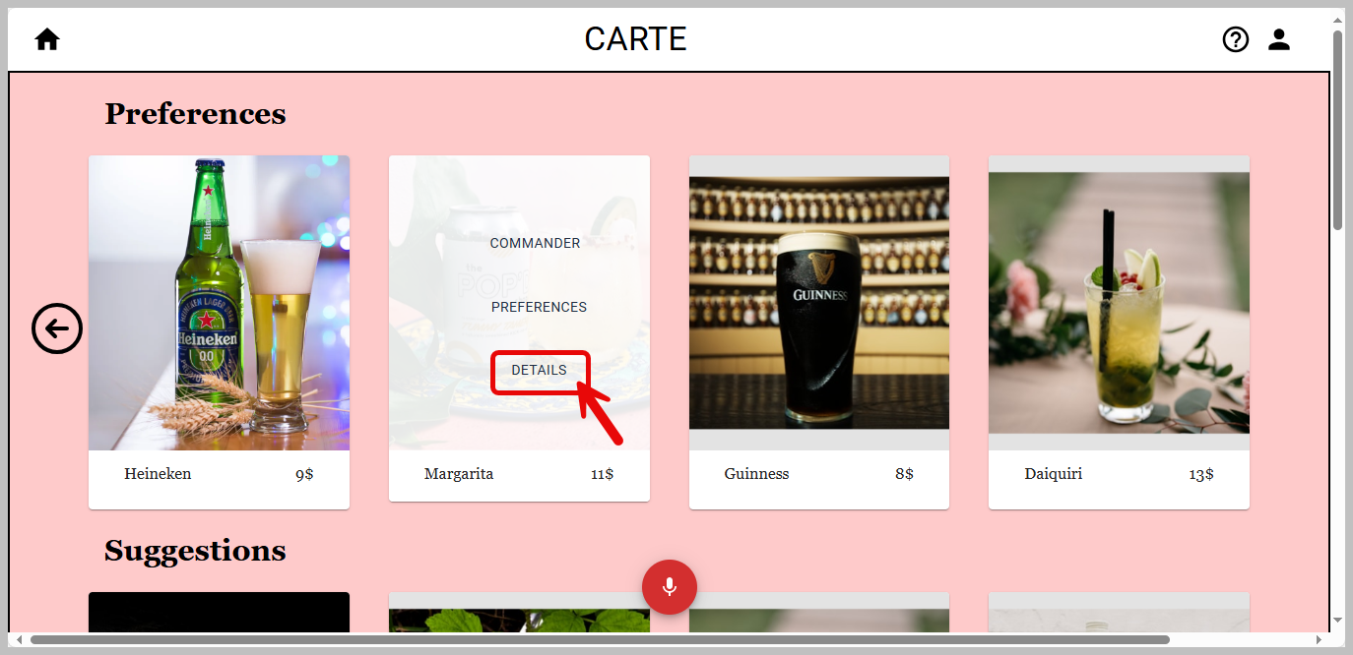

* La page des détails affiche toutes sortes d’informations sur la boisson sélectionnée et offre une visualisation 3D de la boisson.

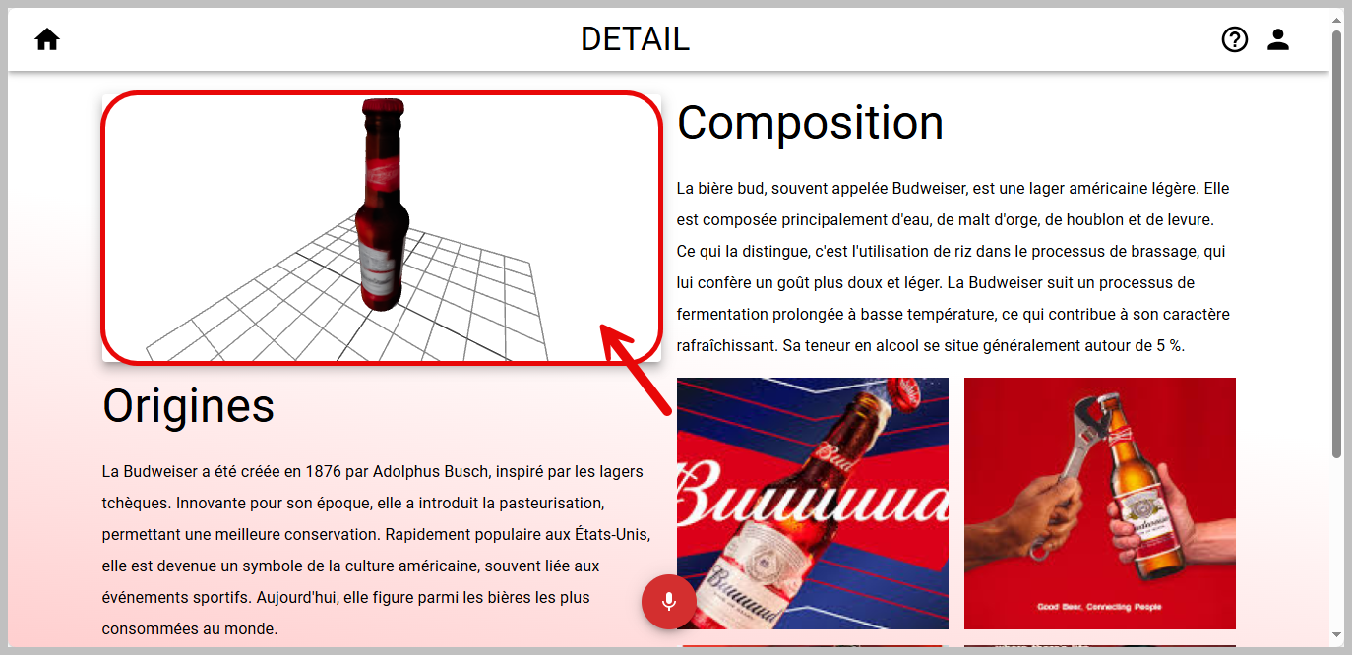

* Si on revient à la page d’accueil et on sélectionne le menu Spécialités, on arrive à la page nouveauté.

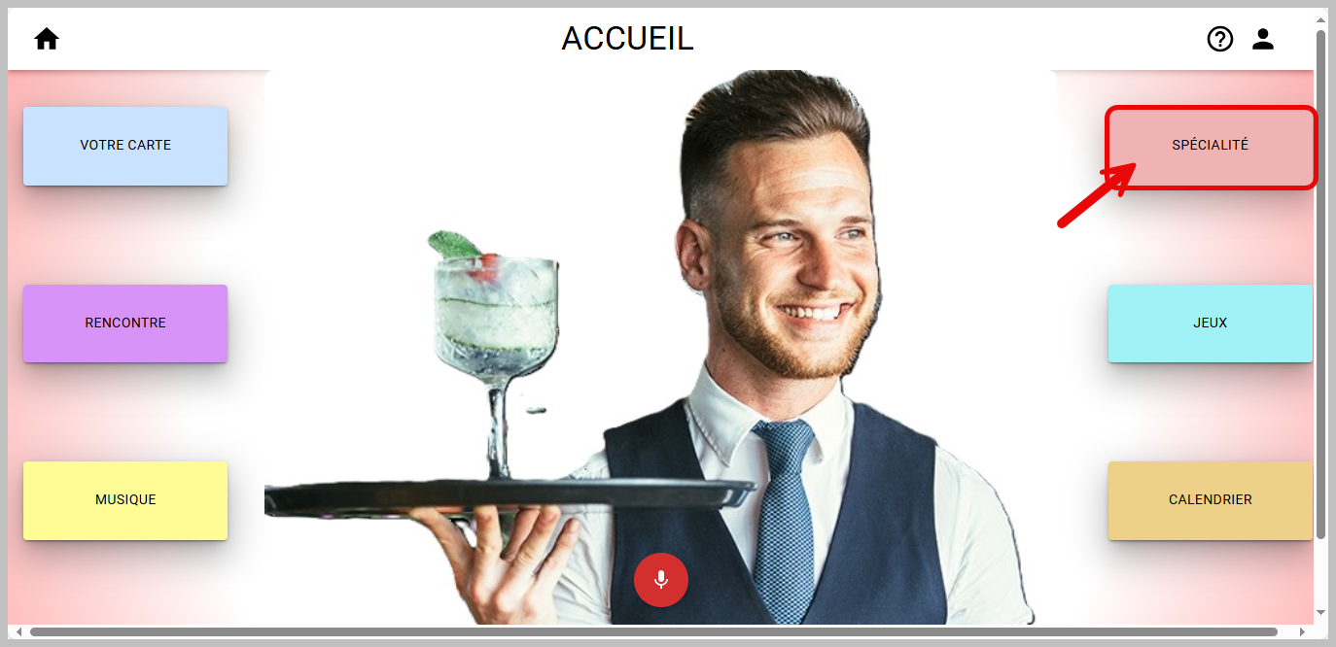

* La page des nouveautés présente des images publicitaires des nouvelles boissons ainsi qu’une carrousel des spécialités du bar

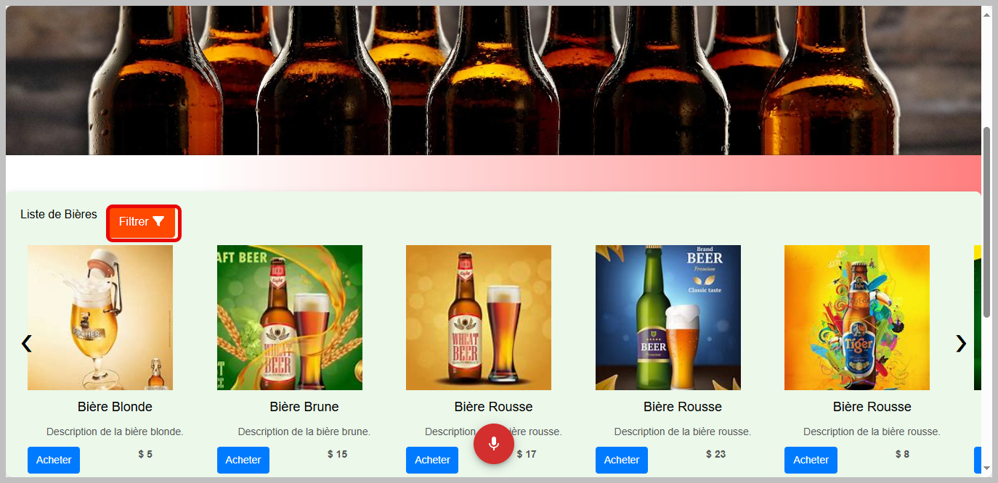

# **Conclusion et perspectives**

Nous avons réellement pris plaisir à travailler sur ce projet !

**La phase de conception** nous a offert une excellente occasion de mettre en pratique les concepts appris en cours, tout en nous plaçant du point de vue de l'utilisateur. Cette expérience nous a fait réaliser l'importance essentielle de comprendre les besoins des utilisateurs pour concevoir une interface efficace. Il a parfois été difficile de laisser de côté notre rôle de développeurs ou de concepteurs, mais cela a enrichi notre réflexion.

**Lors de la phase de développement**, chaque membre de l'équipe a beaucoup bénéficié de cette expérience. Pour certains d'entre nous, c'était la première fois qu'ils créaient un site en utilisant HTML, CSS et des framework(React , Material UI ,Tailwind). D'autres ont pu partager leurs connaissances et aider leurs coéquipiers, renforçant ainsi notre cohésion. La collaboration a vraiment été la clé de notre réussite.

Nous sommes très fiers du site que nous avons construit ensemble. Bien qu'il reste des possibilités d'amélioration, comme l'ajout des pages manquantes ,nous sommes satisfaits des progrès réalisés et du résultat obtenu.